**Revisão 2**

**A-**

**B1-)**

Public void relatorioPresencaFuncionario(long codigo, int mes){

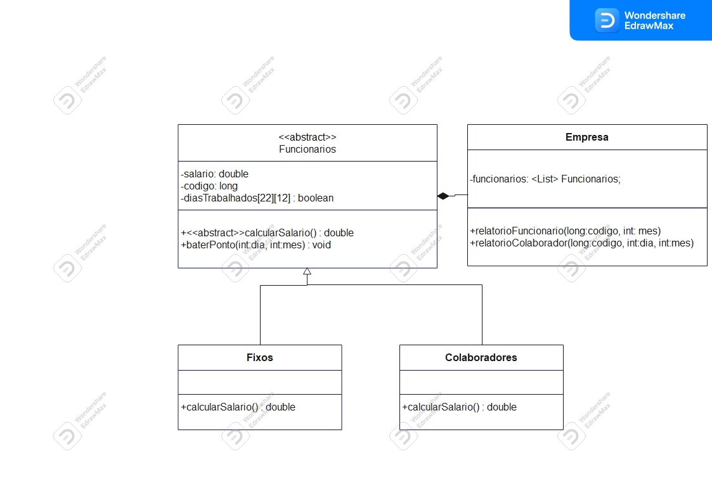Int diasTrabalhados = 0;

For(int i =0;i<= funcionarios.size();i++){

If(funcionarios.get(i).getCodigo == codigo){

For(int f=1;f<=22;f++){

If( funcionarios.get(i).getDiaTrabalhado(f,mes) == true )

diasTrabalhados++;

System.Out.Println(“O funcionário de código” + código + “ trabalhou” + diasTrabalhados + “ dias no mês selecionado”);

}

}

}

}